14.02.2023.

**Uz 51. Starptautisko bērnu mākslas izstādi "LIDICE-2023" Čehijā tiek izvirzīti 126 skolēnu veidotie mākslas darbi**

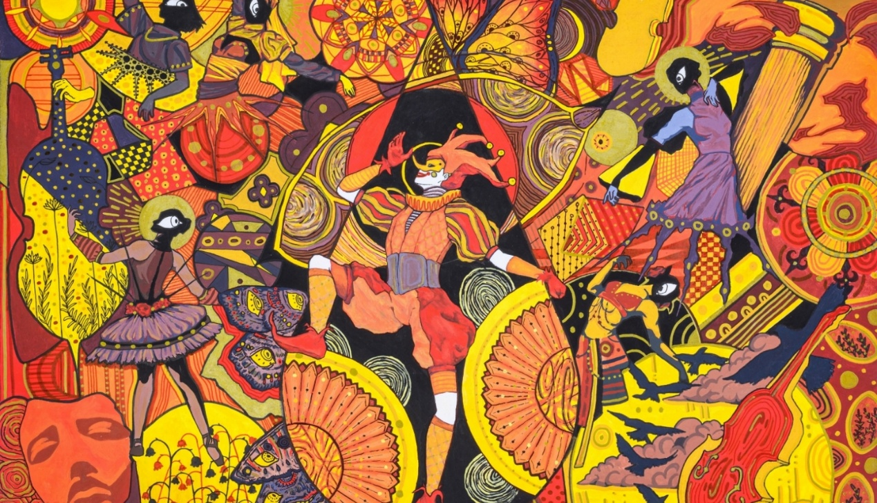

Atvērt konfigurācijas opcijas

2023.gadā paiet 20 gadi, kopš UNESCO pieņēma Konvenciju par nemateriālā kultūras mantojuma saglabāšanu. 50.gadadienu svinēs arī organizācija “Starptautiskā deju padome” (“Apvienoto deju Nācija”). Atsaucoties aicinājumam, Starptautiskajai bērnu mākslas izstādei-konkursam tiek piedāvāta tēma - DEJA.

Konkursa Latvijas kārtā piedalījās bērni un jaunieši no 4 līdz 16 gadiem. Kopskaitā tika iesūtīti 1174 darbi no visas Latvijas. Tālāk uz 51. Starptautisko bērnu mākslas izstādi Čehijā tika izvirzīti 126 mākslas darbi.

Konkursa darbus vērtēja Valsts izglītības satura centra (VISC) veidota vērtēšanas komisija šādā sastāvā:

* Ilze Rimicāne –  daudzkārtēja Starptautiskā bērnu mākslas konkursa „Lidice” (Čehijā) vērtēšanas  komisijas locekle,  Rīgas Bērnu un jauniešu centra „Daugmale” studijas „Mozaīka” vadītāja;
* Jānis  Dukāts – gleznotājs, Jaņa Rozentāla Mākslas skolas direktors;
* Artūrs Blušs – Valsts izglītības satura centra vizuālās un vizuāli plastiskās mākslas ekspertu komisijas priekšsēdētājs, mākslinieks,  Pārdaugavas Mūzikas un mākslas skolas pedagogs, Rīgas Centra daiļamatniecības pamatskolas gleznošanas pedagogs un stikla mākslinieciskās apstrādes pulciņa vadītājs.

51. Starptautiskā bērnu mākslas konkursa Lidice 2023 [Latvijas kārtas laureātu darbu digitālais katalogs](https://www.intereses.lv/51-starptautiska-bernu-makslas-konkursa-lidice-2023-latvijas-kartas-laureatu-darbu-digitalais-katalogs/) publicēts Rīgas Interešu izglītības metodiskā centra tīmekļa vietnē [www.intereses.lv](http://www.intereses.lv/).

Visi konkursa Latvijas kārtas laureātu darbi tiek izvirzīti izstādei- konkursam Čehijā un saņems  VISC un Rīgas domes Atzinības rakstus un balvas.

Īpašs paldies Staļģenes vidusskola skolniecei Sindijai Mancēvičai par darbu “Skats uz dejas patiesību”, kuras darbu vērtēšanas komisija izvēlējās Atzinības raksta maketā.

Sirsnīgs paldies bērniem, jauniešiem, vecākiem un Jums, pedagogi, par atsaucību, radošumu, neatlaidību un dalību konkursā Lidice – 2023 Latvijas kārtā!

Informāciju sagatavoja – VISC Nemateriālā kultūras mantojuma un ilgtspējīgas attīstības projektu nodaļas vecākā eksperte Sandra Mieze